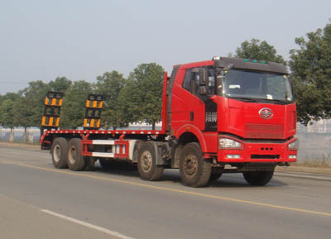
神狐牌HLQ5311TPBC型平板运输车
【主要技术参数】
产品商标 | 神狐牌 | 公告批次 | 228
产品名称 | HLQ5311TPBC型平板运输车 | 产品号 | ZJ5MV3JL02H
总质量 | 31000 | 罐体容积
额定载质量 | 18000,18065 | 外形尺寸 | 11380×2500×3200,3600
整备质量 | 12805 | 货厢尺寸 | ××
额定载客 |  | 准拖挂车总质量
驾驶室准乘人数 | 3,2 | 载质量利用系数
接近角/离去角 | 24/12 | 前悬/后悬 | 1470/2160
轴数 | 4 | 轴距 | 2100+4300+1350
轴荷 | 6500/6500/18000(并装双轴) | 最高车速 | 85
其它 | 该车仅用于运输不可拆解物体。随底盘选装驾驶室。选装带侧栏板结构,侧栏板高度550mm。侧防护采用冷弯槽钢/Q235-A,焊接连接。后防护与车辆结构为一体,由车辆构件代替。
【底盘技术参数】
底盘型号 | CA3310P66K2L6BT4E | 底盘名称 | 平头柴油自卸汽车底盘
商标名称 | 解放牌 | 生产企业 | 中国第一汽车集团公司
外形尺寸 | 10780,11380,11890×2495×3100 | 轮胎数 | 12
接近角/离去角 | 24/24,24/22,24/12 | 轮胎规格 | 11.00R20,12.00R20,11.00-20,12.00-20
钢板弹簧片数 | 10/10/12 | 前轮距 | 2050/2050
燃料种类 | 柴油 | 后轮距 | 1830/1830
排放标准 | GB3847-2005,GB17691-2005国Ⅲ
发动机型号 | 发动机生产企业 | 排量 | 功率
CA6DL2-35E3  CA6DL2-33E3F  CA6DL2-35E3F | 中国第一汽车集团公司  中国第一汽车集团公司  中国第一汽车集团公司 | 8600  8600  8600 | 270  249  261

